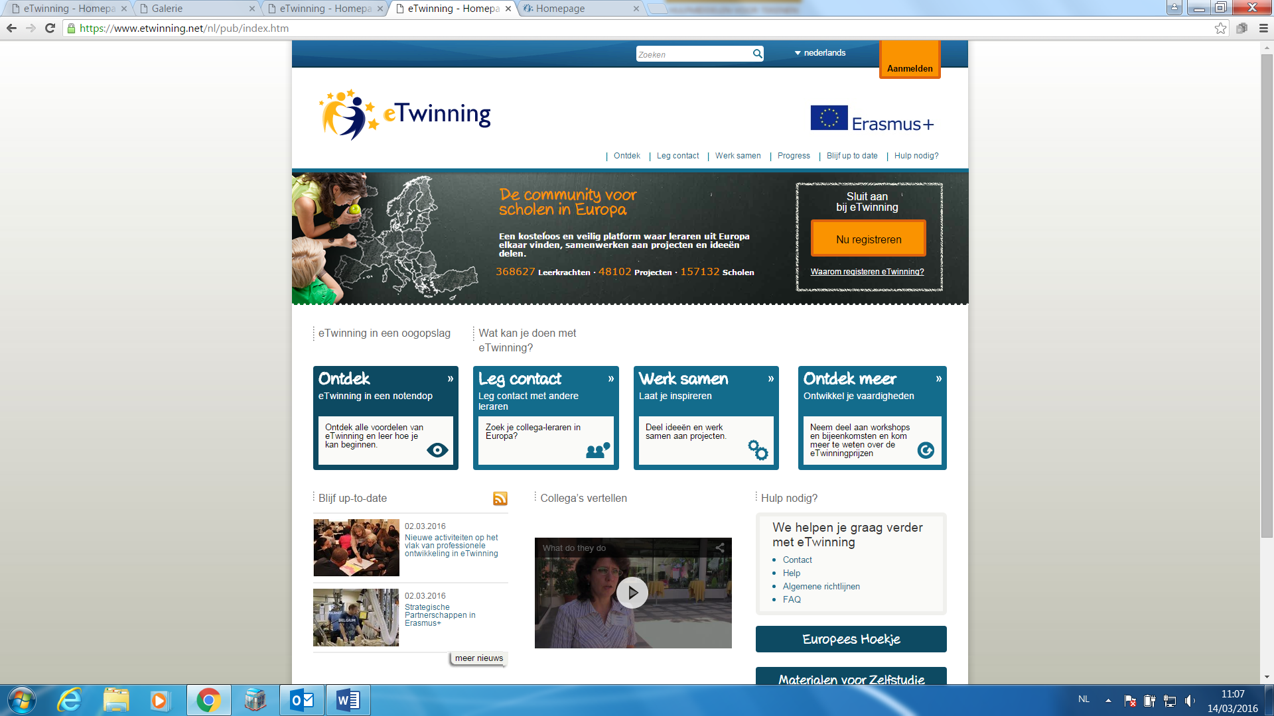

STAP 1: Ga naar [www.eTwinning.net](http://www.eTwinning.net) en registreer je. Vul je profiel zo volledig mogelijk in, duid aan of je geïnteresseerd bent in een eTwinningproject en, zo ja, beschrijf kort je projectidee(ën).

Onthoud je gebruikersnaam en paswoord!



STAP 2: aanmelden bij eTwinning (want je bent al geregistreerd) met je gebruikersnaam en paswoord.

Ben je zonet geregistreerd, ga dan meteen naar STAP 3 want dan zie je meteen de pagina hieronder.

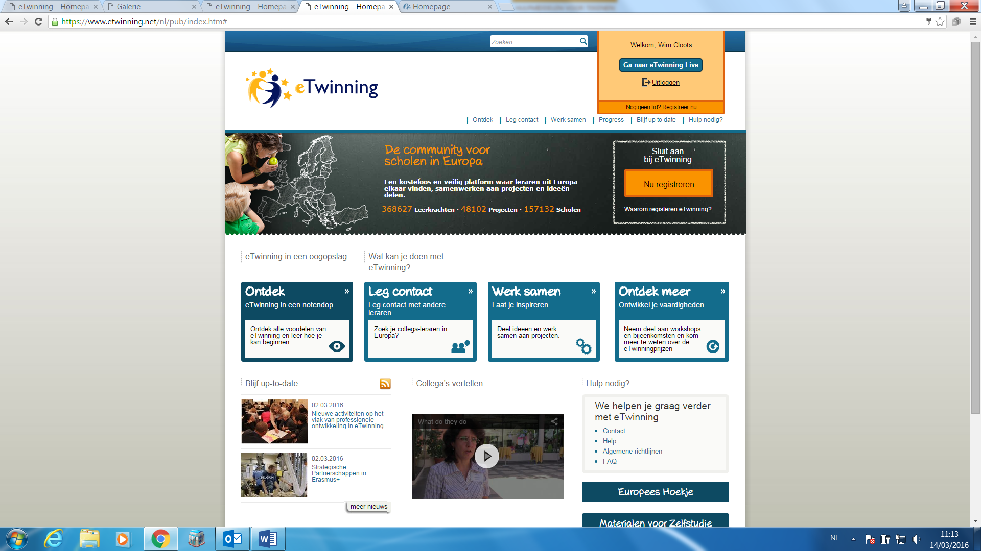

STAP 3: kies “Ga naar eTwinning Live”

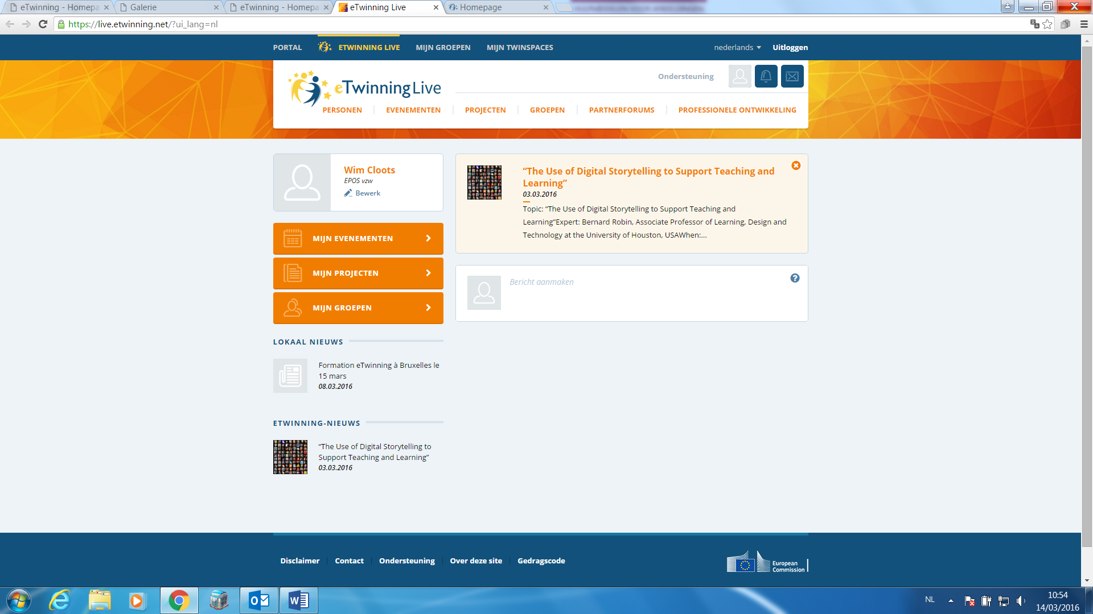

STAP 4: kies “partnerforums”

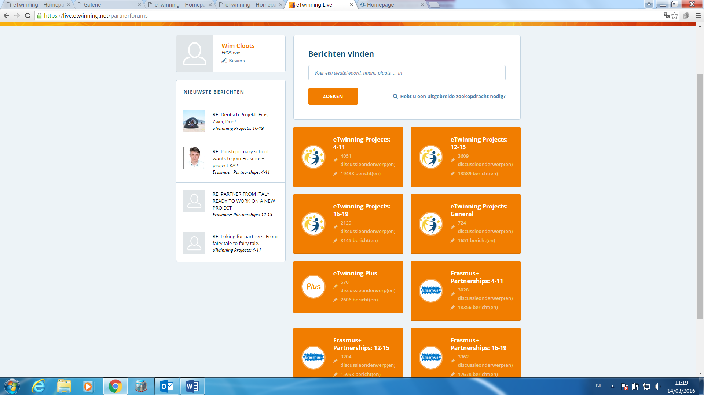

STAP 5: kies het soort project waarvoor je partners zoekt. Cijfers (bv. “4-11”) geven de leeftijd van de leerlingen weer die je bij een project wil betrekken. ALS VOORBEELD kiezen we hier voor “Erasmus+ partnerships” met leerlingen van 4-11 jaar.

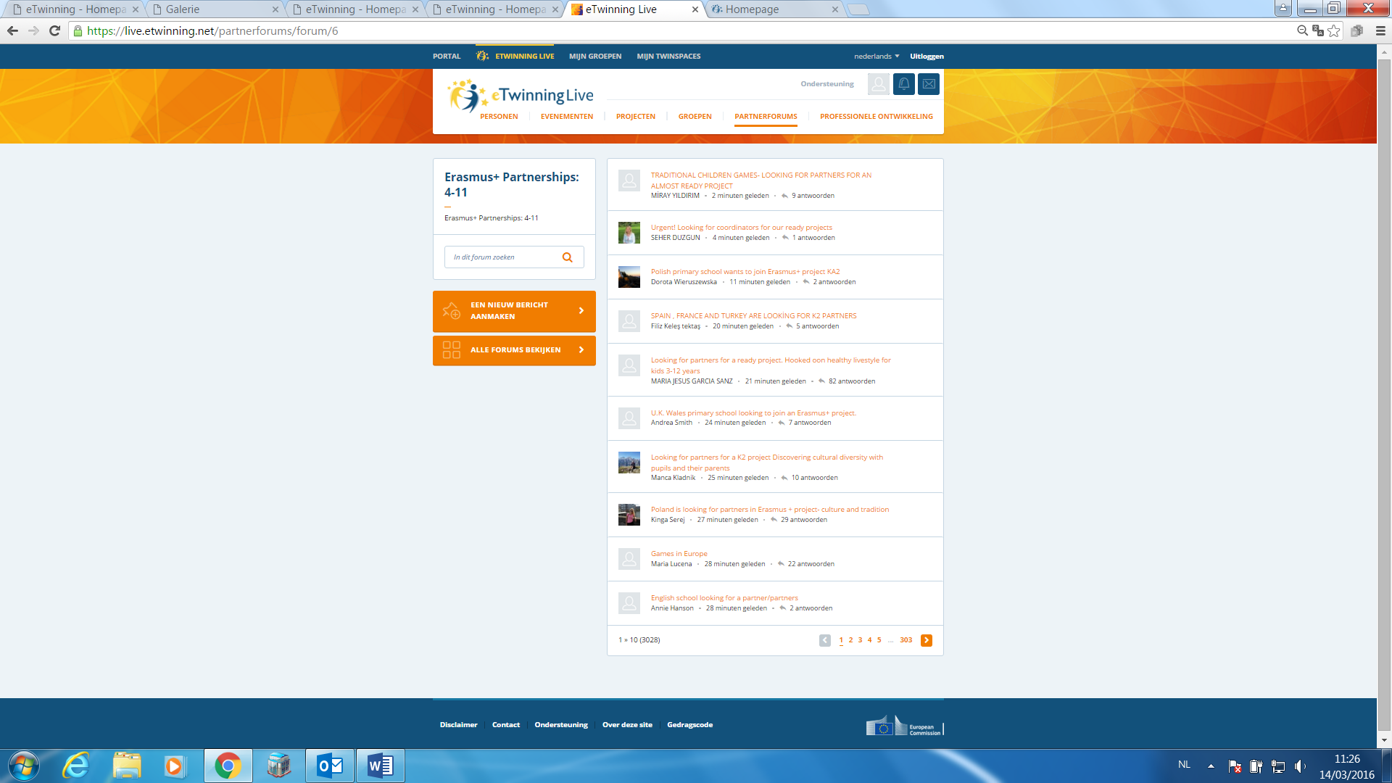

STAP 6: Bekijk de zoekertjes. Je kan er ook op reageren.

Als je zélf een zoekertje wil plaatsen, kies dan “een nieuw bericht aanmaken”. Je zoekertje verschijnt en anderen kunnen er op reageren.

STAP 7: Als je zelf reactie krijgt (op je zoekertje of op jouw reactie), dan zie je dat bovenaan, bij “kennisgevingen” of in de “inbox”.